Arbeitsbereich: | Technikum |  |  | Betriebsanweisung  gemäß § 14 GefStoffV |  |  | 
Datum: | 23.03.2009
Verantwortlich: | Hr. Pommer

Gefahrstoffbezeichnung

Polstar RST 2
Form: flüssig |  |  |  | Farbe: farblos |  |  | Geruch: charakteristisch

Gefahren für Mensch und Umwelt
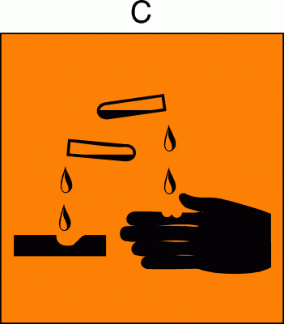 |  | Gefahren für Mensch:  Verursacht schwere Verätzungen.  Gefahren für Umwelt:  Nicht in die Kanalisation / Oberflächenwasser / Grundwasser gelangen lassen.

Schutzmaßnahmen und Verhaltensregeln
Technische Schutzmaßnahmen und Verhaltensregeln:
Schutzbrille tragen. Schutzhandschuhe tragen.
Für gute Belüftung / Absaugung am Arbeitsplatz sorgen.
 |  | Persönliche Schutzmaßnahmen und Verhaltensregeln:  Atemschutz: bei Überschreitung der Grenzwerte  Handschutz: chemikalienbeständige Schutzhandschuhe  Augenschutz: Schutzbrille  Körperschutz: Arbeitsschutzkleidung
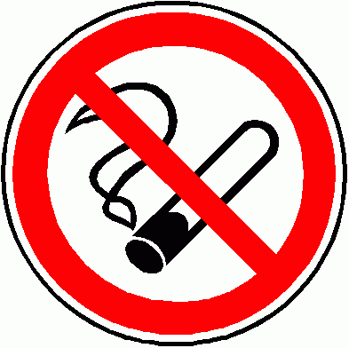 |  | Hygienische Schutzmaßnahmen und Verhaltensregeln:  Während des Umgangs mit dem Produkt keine Nahrungs- und Genussmittel zu sich nehmen. Keine Nahrungs- und Genussmittel im Arbeits- und Lagerraum aufbewahren. Nach Beendigung der Arbeit und vor den Pausen Hände gründlich nach Hautschutzplan reinigen und pflegen. Produktverunreinigte Lappen nicht in Taschen der Kleidung stecken. Rauchverbot!

Verhalten im Gefahrenfall
 |  | Maßnahmen zur Brandbekämpfung:  Brandbekämpfung auf Umgebung abstimmen.  Maßnahmen bei unbeabsichtigter Freisetzung:  Schutzkleidung tragen. Mit unbrennbarem Material (Sand, Erde, Kieselgur, Vermiculite) aufnehmen und ordnungsgemäß entsorgen. Reste mit viel Wasser verdünnen.

Erste Hilfe
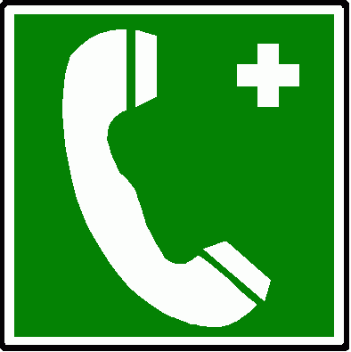 |  | Einatmen: frische Luft, ggf. Atemspende. Wärme. Arzt konsultieren.  Haut: mit Wasser reinigen. Beschmutzte oder getränkte Kleidung sofort ausziehen. Arzt konsultieren.  Augen: Kontaktlinsen entfernen. Sofort bei geöffnetem Lidspalt unter fließendem Wasser spülen. Sofort Arzt konsultieren.  Verschlucken: Mundhöhle ausspülen. Wasser nachtrinken. Kein Erbrechen herbeiführen. Sofort Arzt konsultieren.
 |  | Feuerwehr: |  |  | 112 | Rettungsdienst: |  | 19222
 |  | Ersthelfer: |  |  | Siehe Aushang | Durchgangsarzt: |  | Siehe Aushang

Sachgerechte Entsorgung
Nicht in die Kanalisation / Oberflächenwasser / Grundwasser gelangen lassen. Darf nicht zusammen mit Hausmüll entsorgt werden. Entsorgung gemäß behördlichen Vorschriften.
Freigabe Verantwortlicher:

